

Kanalys SPRL  
Rue de la Croix 41   
1050 Ixelles

Hill, Wong and Armstrong  
 Kara Rodriguez  
 Albert Trafficway 692  
 16407Lake Pamela  
 Cameroon

Brussels, October 30, 2024

Reference: 30-10-24-1

Dear Mme Kara Rodriguez,

Suite à notre visite de votre bâtiment situé Rue du Trône 42 à 1050 Ixelles Brussels, nous avons le plaisir de vous soumettre notre offre:

# Description des travaux

Sed vitae urna non enim vehicula vehicula. Nulla 77 gravida gravida velit, eget molestie lacus malesuada sit amet. Donec malesuada 563 felis ac vehicula gravida. In fermentum tellus nec dui sagittis faucibus. Cras sed ipsum tincidunt, volutpat nisi ut, tincidunt erat. Nam non arcu vel mauris facilisis malesuada at sed nunc. Proin suscipit magna sit amet diam aliquam, sit amet lacinia neque consequat. 65 Pellentesque quis nulla sit amet odio facilisis convallis at et lorem. Fusce vehicula felis velit, sit amet facilisis erat iaculis in. Vestibulum ante ipsum primis in faucibus orci luctus et ultrices posuere cubilia curae.

# Schema des travaux

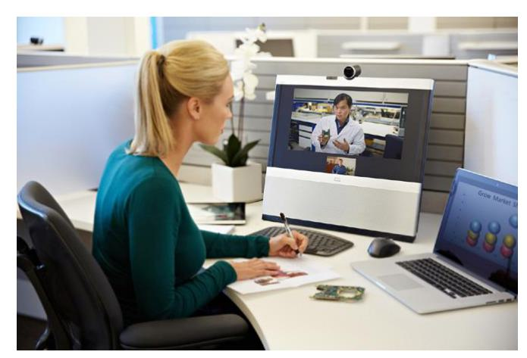

# Bill of Materials

| description | Unit Price | qty | discount | line price |  
|----------------+--------------+-------+------------+--------------|  
| High-pressure | 80.00 € | 8 | 10 % | 576.00 € |  
| sewer cleaning | | | | |  
| (per meter) | | | | |  
| ----- | ----- | --- | ----- | ----- |  
| | | | Total HTVA | 576.00 € |  
| | | | TVA | 120.96 € |  
| | | | Total TVAC | 696.96 € |

Nous espérons que cette offre correspond à vos attentes. N'hésitez pas à nous contactez si vous nécessitez des éclaircissements.  
Sincerely,  
  
Your Name  
Your Job Title